**TEMA: TRANSFORMACIONES SUBTEMA: MOVIMIENTOS EN EL PLANO**

**Conocimientos y habilidades**: Determinar las propiedades de la rotación y de la traslación de figuras. Construir y reconocer diseños que combinan la simetría axial y central, la rotación y la traslación de figuras.

**Intención didáctica**. Que los alumnos identifiquen las propiedades de la traslación.

**Consigna1.** Organizados en parejas contesten las preguntas, con base en la información que ofrece el siguiente dibujo.

A

**B**

**C**

**B’**

**C’**

**A’**

1. Cuando se habla de movimientos, hay dos que son muy conocidos, la rotación y la traslación. ¿Cuál de ellos creen que se muestra en el dibujo? ___________________________
2. ¿Cuál es la medida del movimiento que se realizó? ________¿Cómo lo averiguaron? _________________________________________________
3. ¿Cuáles medidas del triángulo ABC, que es la figura original, se conservan en el triángulo A’B’C’? __________________________________________
4. ¿Cómo son los lados homólogos de ambos triángulos?______________

**Consigna 2.** Individualmente, realiza la traslación del polígono PQRST, considerando la directriz que se marca. Nombra P’Q’R’S’T’ a la figura que trazaste.

P

Q

S

T

R



**Intención didáctica**. Que los alumnos identifiquen las propiedades de la rotación.

**Consigna1.** Organizados en parejas contesten las preguntas, con base en la información que ofrece el siguiente dibujo.

A

**A’**

C

D

**D’**

**B’**

O

B

**C’**

1. Cuando se habla de movimientos, hay dos que son muy conocidos, la rotación y la traslación. ¿Cuál de ellos creen que se muestra en el dibujo? ___________________________
2. ¿Cuál es la medida del movimiento que se realizó? ________¿Cómo lo averiguaron? _________________________________________________
3. ¿Cuáles medidas del rombo ABCD, que es la figura original, se conservan en el rombo A’B’C’D’? __________________________________________

**Consigna 2:** Con sus mismos compañeros comenten cuánto deben girar las siguientes figuras sobre su centro para quedar en la misma posición y digan qué relación existe entre la medida de ese ángulo y el ángulo central de la figura.

**Consigna 3.** De manera individual efectúa la rotación de la siguiente figura.

A

1. ¿Cuántos grados gira la figura en cada movimiento? _______________
2. Al tercer movimiento, ¿cuántos grados habrá girado la figura?__________
3. ¿Cuántos movimientos son necesarios para que la figura A regrese a la posición original?________________

**Intenciones didácticas:**

Que los alumnos construyan y reconozcan diseños que combinen la simetría axial y central.

**Consigna:** Organizados en equipos, tracen la imagen del triángulo ABC, considerando a “y” como eje de simetría y obtengan el triángulo A’B’C’; enseguida reflejen esta figura tomando la recta “x” como eje de simetría, para obtener la figura A’’B’’C’’. Al finalizar, comenten mediante qué movimiento podrían obtener la figura A’’B’’C’’ directamente de la figura ABC.

*y*

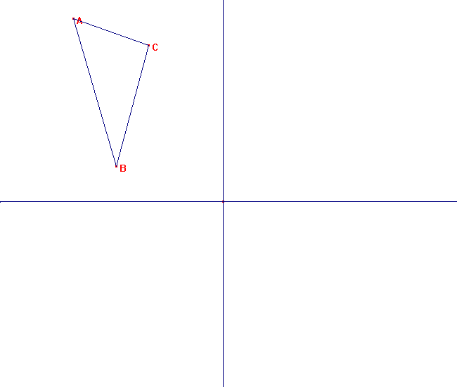

*x*

# Intenciones didácticas: Que los alumnos anticipen los efectos sobre los valores de las coordenadas, al construir una figura simétrica con respecto a un eje de coordenadas.

# Consigna 1: Organizados en equipos, hagan lo que se indica.

1. Anoten los valores que hacen falta en las tablas 2 y 3.
2. Localicen los puntos en el plano cartesiano y tracen las figuras.
3. Verifiquen que la figura que resulta de la tabla 2 es simétrica a la original con respecto al eje *y*.
4. Verifiquen que la figura que resulta de la tabla 3 es simétrica a la que resulta de la tabla 2, con respecto al eje *x*.

***y***

|  |  |  |  |  |  |  |  |  |  |  |  |  |  |  |  |  |  |  |  |  |  |  |  |
| --- | --- | --- | --- | --- | --- | --- | --- | --- | --- | --- | --- | --- | --- | --- | --- | --- | --- | --- | --- | --- | --- | --- | --- |
|  |  |  |  |  |  |  |  |  |  |  |  |  |  |  |  |  |  |  |  |  |  |  |  |
|  |  |  |  |  |  |  |  |  |  |  |  |  |  |  |  |  |  |  |  |  |  |  |  |
|  |  |  |  | G |  |  |  |  |  |  |  |  |  |  |  |  |  |  |  |  |  |  |  |
|  |  |  |  |  |  |  |  |  |  |  |  |  |  |  |  |  |  |  |  |  |  |  |  |
|  |  |  |  |  |  |  |  |  |  |  |  |  |  |  |  |  |  |  |  |  |  |  |  |
|  |  |  |  |  |  |  |  |  |  |  |  |  |  |  |  |  |  |  |  |  |  |  |  |
|  |  |  |  |  |  |  |  |  |  |  |  |  |  |  |  |  |  |  |  |  |  |  |  |
|  |  | D  F |  |  | E |  |  |  |  | A |  |  |  |  |  |  |  |  |  |  |  |  |  |
|  |  |  |  |  |  |  |  | H  B |  |  |  |  |  |  |  |  |  |  |  |  |  |  |  |
|  |  |  | C e clase (2/2)  **Escuela: _________________________________ Fecha:_______________** Profr (a). ________________________________________________________ **Curso:** Matemáticas II **Apartado:** 5,2 **Eje temático:** FE y M  **Conocimientos y habilidades**: Determinar las propiedades de la rotación y de la traslación de figuras. Construir y reconocer diseños que combinan la simetría axial y central, la rotación y la traslación de figuras Intenciones didácticas: Plan de clase (2/2)  **Escuela: _________________________________ Fecha:_______________** Profr (a). ________________________________________________________ **Curso:** Matemáticas II **Apartado:** 5,2 **Eje temático:** FE y M  **Conocimientos y habilidades**: Determinar las propiedades de la rotación y de la traslación de figuras. Construir y reconocer diseños que combinan la simetría axial y central, la rotación y la traslación de figuras Intenciones didácticas: G |  |  |  |  |  |  |  |  |  |  |  |  |  |  |  |  |  |  |  | ***x*** |
|  | -10 |  | -8 |  | -6 |  | -4 |  | -2 |  |  | 2 |  | 4 |  | 6 |  | 8 |  | 10 |  | 12 |  |
|  |  |  |  |  |  |  |  |  |  |  |  |  |  |  |  |  |  |  |  |  |  |  |  |
|  |  |  |  |  |  |  |  |  |  |  |  |  |  |  |  |  |  |  |  |  |  |  |  |
|  |  |  |  |  |  |  |  |  |  |  |  |  |  |  |  |  |  |  |  |  |  |  |  |
|  |  |  |  |  |  |  |  |  |  |  |  |  |  |  |  |  |  |  |  |  |  |  |  |
|  |  |  |  |  |  |  |  |  |  |  |  |  |  |  |  |  |  |  |  |  |  |  |  |
|  |  |  |  |  |  |  |  |  |  |  |  |  |  |  |  |  |  |  |  |  |  |  |  |
|  |  |  |  |  |  |  |  |  |  |  |  |  |  |  |  |  |  |  |  |  |  |  |  |
|  |  |  |  |  |  |  |  |  |  |  |  |  |  |  |  |  |  |  |  |  |  |  |  |
|  |  |  |  |  |  |  |  |  |  |  |  |  |  |  |  |  |  |  |  |  |  |  |  |
|  |  |  |  |  |  |  |  |  |  |  |  |  |  |  |  |  |  |  |  |  |  |  |  |

Tabla 1 Tabla 2 Tabla 3

|  |  |  |
| --- | --- | --- |
| Figura original | Simétrica con respecto al eje *y* | Simétrica con respecto al eje *x* |
| A( 0, 2) | A’( 0 ,2 ) | A’’( 0 ,-2 ) |
| B( -2, 1) | B’( 2 , 1 ) | B’’( 2 ,-1 ) |
| C( -7, 0.5) | C’( 7 , 0.5 ) | C’’( 7 ,-0.5 ) |
| D( -8, 1) | D’( 8 , 1 ) | D’’( 8 , -1 ) |
| E (-5, 1.5) | E’( 5 ,1.5 ) | E’’( 5 ,-1.5 ) |
| F( -7, 2) | F’( 7 ,2 ) | F’’( 7 ,-2 ) |
| G(-6, 6) | G’( 6 , 6 ) | G’’( 6 ,-6 ) |
| H( -1, 3) | H’( 1 ,3 ) | H’’( 1 ,-3 ) |
| I(-5, 2) | I’ ( 5 , 2 ) | I’’( 5 ,-2 ) |

**Intenciones didácticas:** Que los alumnos construyan y reconozcan diseños que combinen la simetría axial con la traslación.

**Consigna:** Organizados en equipos, hagan lo siguiente:

1. Tracen el simétrico del triángulo ABC con respecto a la recta *e*, para obtener A’B’C’.
2. Considerando al eje *w*, reflejen el triángulo A’B’C’ y obtengan el triángulo A’’B’’C’’.
3. ¿Mediante qué movimiento y con qué medida se puede llegar del triángulo ABC directamente al triángulo A’’B’’C’’? ___________________________

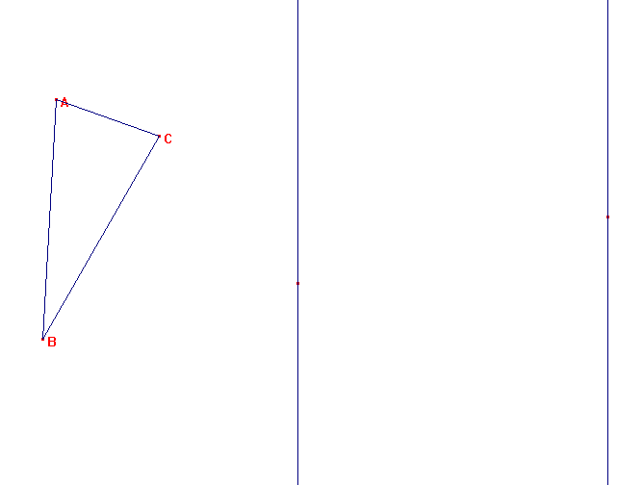

*e*

*w*